***Религиозный туризм*** – это вид туризма с двумя основными подтипами: паломничество, то есть путешествие с религиозными или духовными целями, и осмотр религиозных памятников и артефактов, отрасль осмотра достопримечательностей.

Религиозный туризм подразделяется на две основные разновидности:

— паломнический туризм;

—религиозный туризм экскурсионно-познавательной направленности.

В паломническом туризме выделяется духовно паломнический туризм.

Паломничество в Верхнедвинском районе: Традиционные мероприятия и поминовение ксендзов-мучеников летом проходят в Росицком костеле Святой Троицы 5-6 августа.

Так же каждый год в начале июля тысячи пилигримов из Беларуси и зарубежья устремляются в деревню Будслав Мядельского района ,где хранится одна из главных католических святынь Беларуси чудотворная икона Матери Божьей Будславской.

***Религиозный туризм*** экскурсионно-познавательной направленности предполагает посещение религиозных центров, в которых туристы смогут увидеть религиозные объекты — действующие культовые памятники, музеи, посетить богослужения, принять участие в крестных ходах и других религиозных мероприятиях.

**РЕЛИГИОЗНЫЕ ОБЪЕКТЫ НА ВЕРХНЕДВИНЩИНЕ:**

**Церковь святого Михаила Архангела, аг. Бигосово, Верхнедвинский район**

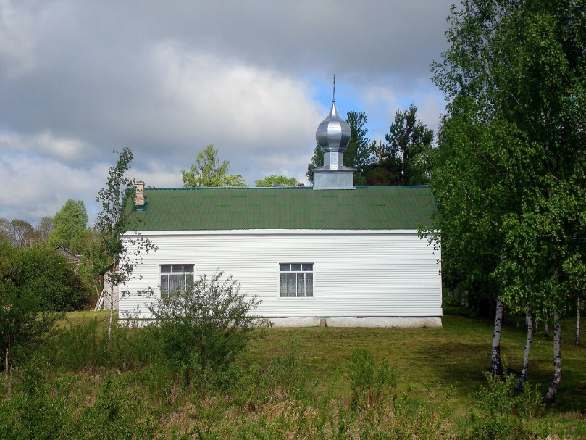  
аг. Бигосово, ул. Таможная, 43  
Верхнедвинский район  
🛠️Год постройки: 2005  
🧭Координаты: 55.834051, 27.734454  
Храм расположен в бывшем здании сельсовета, переданном верующим в 2005 году.  
Храм Святого Архангела Михаила относится к Верхнедвинскому благочинию.

Католическая Троицкая часовня **аг. Бигосово, Верхнедвинский район**

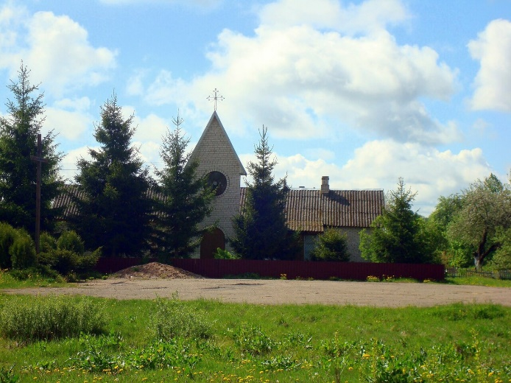

Координаты:

55.838839, 27.739105

**Церковь Казанской иконы Божией  
Матери, аг. Бигосово, Верхнедвинский район**

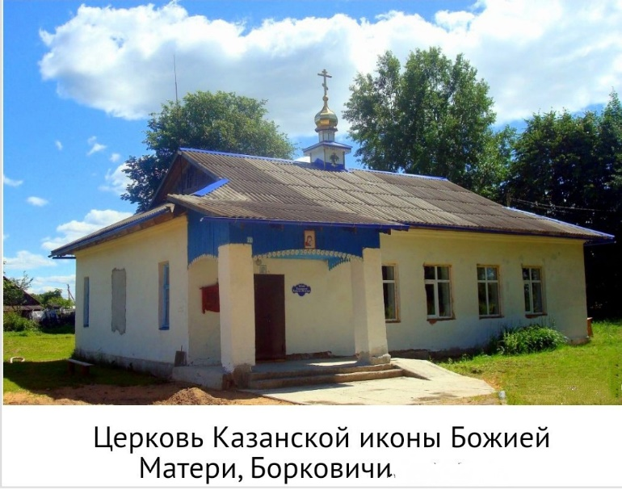

🕍Церковь Казанской иконы Божией  
Матери  
Витебская область, Верхнедвинский р-н  
д.Борковичи  
🛠️год постройки:  
приблизительно 2017-2018 год  
🧭Координаты: 55.676038; 28.332496

# Церковь преподобной Евфросинии Полоцкой

# д. Боровка, Верхнедвинский р-н

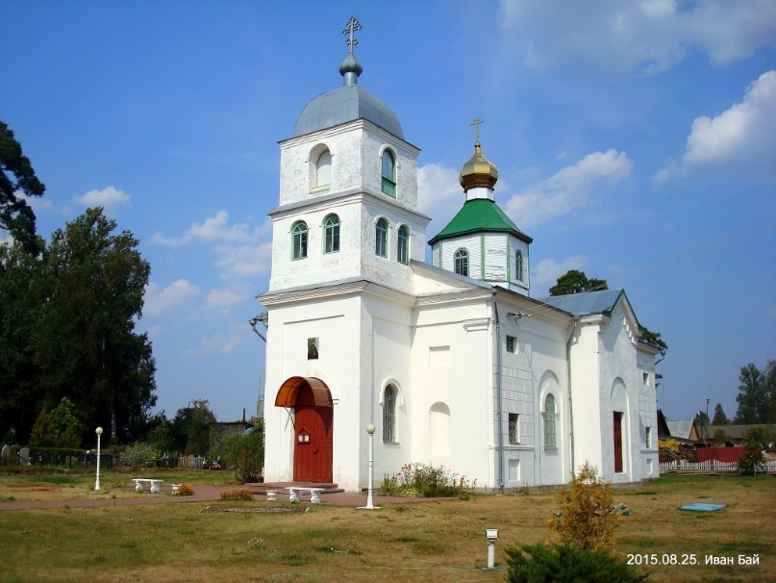

В Верхнедвинском районе Витебской области, в 3-х километрах к северу от самого Верхнедвинска находится деревня Боровка. На ее территории стоит одна из самых посещаемых и знаменитых церквей Беларуси. Ее нередко посещают туристы, но гораздо чаще церковь становится местом паломничества большого числа верующих. Паломники при этом приезжают не только из нашей страны, но и из-за рубежа.

Храм Преподобной Евфросинии в д. Боровка Верхнедвинского района возведён  в **1840-1844 гг**. в стиле классицизма.

Здание первоначально было  рассчитано на 300 человек.

В 1889 г. при церкви открыта церковно-приходская школа. Известно, что в 1916 году школу посещали 95 учениц.

За период своего существования храм несколько раз перестраивался в зависимости от назначения здания.

В годы советской власти в нём в разное время размещались зернохранилище, сельский клуб и склад строительных материалов.

**В 1992 году** храм возвращён православным верующим. Началось его возрождение.

**В 2000 г**. мастером Мефодием восстановлен трёхъярусный иконостас, а также написаны иконы для алтарной части храма.

**В 2005 году** на средства прихожан приобретены три колокола. Восстановлена колокольня. Мощённая дорога к храму выложена в форме четырёхконечного креста.

**В 2008 году** в церковь получила в дар освященный образ преподобной Евфросинии Полоцкой с частицей мощей. После этого многие стали приходить и приезжать в храм, чтобы попросить помощи и заступничества у покровительницы Придвинья.

**5 июня -** Главный праздник приурочен ко дню преподобной игуменьи Евфросинии Полоцкой

**Адрес церкви:**

211622, Витебская обл.,

Верхнедвинский район, д. Боровка, ул. Московская, 2а

**Координаты: 55.817433, 27.932167**.

# Церковь Святого Николая Чудотворца, г. Верхнедвинск

# 

# Расположена в самом центре города, численность которого составляет всего 7 с небольшим тысяч человек, и своей ослепительной белизной виден издалека.

# Храм Святого Николая Чудотворца (Царква Святога Мікалая Цудатворца) построен в 1819 году.

За 2 века своего существования, юбилей которого будет отмечаться в 2019 году, с храмом никаких кардинальных изменений не происходило. Да, революционные события начала 20 века оставили небольшой разрушительный след, но прошелся он в основном по внутреннему убранству храма, прихватив с собой украшения и церковную утварь. Да, ее несколько раз закрывали. Но как закрыли, так и открыли. Действующей она оставалась и в годы Второй мировой войны. Последний раз церковь закрыли уже после войны.

Будучи одной из главных достопримечательностей Верхнедвинска, **церковь** пользуется любовью не только у прихожан, но и у жителей и гостей города.

В честь ее 185-летия на средства прихожан был отлит колокол весом более 100 кг.  
Кроме того, внутри храма находится красивый величественный резной иконостас с главной святыней — Остробрамской иконой Божьей Матери.

**Адрес церкви**:

ул. Гагарина 9, 211631 г. Верхнедвинск,

Витебская обл., Беларусь

### **Контакты**

+375 29 714-68-03

Координаты: 55.76667°, 27.93333°

**Костёл Рождения Пресвятой Девы Марии г. Верхнедвинск**

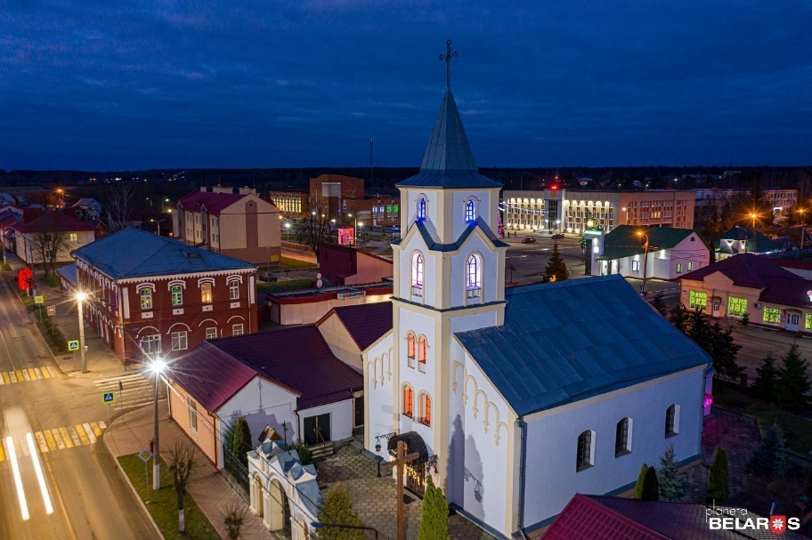

Первый костёл в Дриссе (историческое название Верхнедвинска), который был построен из дерева в **1734 году**, стал мал после того, как город был признан уездным в 1777 году. Это привело к необходимости строительства нового, более вместительного католического храма.

**В 1809 году** был возведён новый каменный храм, который в последующие годы прошёл несколько ремонтов и перестроек, включая ремонт после пожара в 1899 году.

Однако в 1917 году храм и приходской дом были разграблены и частично разрушены, после чего здания использовались под магазины. В 1990-х годах храм вернули церкви, и после этого была проведена капитальная реставрация, в результате которой храм восстановили к прежнему облику.

**Костёл Рождества Пресвятой Девы Марии** имеет трёхнефное строение с трёхгранным апсидом и двускатной крышей. Внутреннее пространство перекрыто цилиндрическим сводом на подпружных арках, а нефы разграничены аркадой на столбах. Три алтаря, включая главный, украшены архитектурными деталями, включая дорический четырёхколонный портик.

**Костёл Рождества Пресвятой Девы Марии в Верхнедвинске**, с историей, насыщенной событиями и реставрациями, является не только архитектурным памятником, но и местом, где тесно переплелись время, история и религиозная практика. Сегодня храм радует глаз как символ преодоления временных трудностей и величественного восстановления. Его архитектурная красота и внутренний декор, сочетающие в себе элементы старины и новых времён, привлекают как местных жителей, так и путешественников из разных уголков мира, и вдохновляют на размышления о прошлом и будущем.

**Адрес**: Витебская область, Верхнедвинск, улица Кочкаря, 8.

Координаты: 55.7825° северной широты и 27.93417° восточной долготы.

**Храм благоверных князей Бориса и Глеба, д. Волынцы, Верхнедвинский район**

# 

# ⛪Часовня святых, благоверных князей Бориса и Глеба д. Волынцы, ул. Центральная, 13 Верхнедвинский район 🧭Координаты: 55.705588, 28.1837

# Забельский монастырь в д. Волынцы, Верхнедвинский район

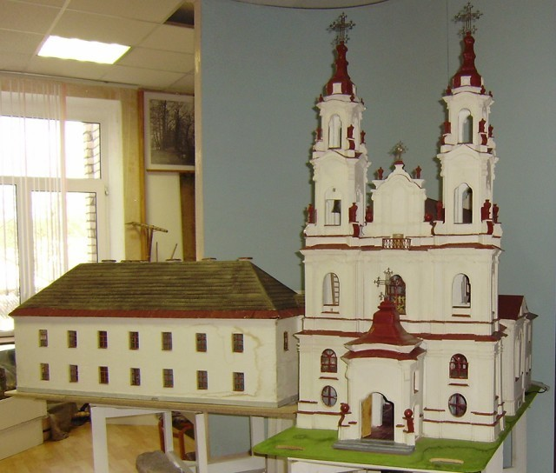

*Первые письменные упоминания о Волынцах* относятся **к XVII веку**, когда король Стефан Баторий передал селение Полоцкому иезуитскому коллегиуму с целью основания здесь семинарии.

**В 1749–1766** гг. близ Волынцев (в фольварке Забелы) орденом доминиканцев были построены **каменный католический храм и монастырь с аптекой**.

При обители был основан *Забельский доминиканский коллегиум*, который прославился благодаря своему школьному театру, где в 1787 году была поставлена первая белорусскоязычная пьеса «Камедыя» (автор Каэтан Марашевский) и опера «Апалон-заканадаўца». В коллегиуме преподавали известные профессора-ученые; пейзаж местечка Волынцы с доминиканским монастырем увековечил на одном из своих рисунков Наполеон Орда.

С моста через реку Дриссу сегодня можно поймать в объектив те очертания селения, которые рисовал знаменитый художник. Изгиб реки и волнистый берег с террасами узнается, но, увы, потерян главный пейзажный акцент и главная историческая ценность местечка — **Забельский монастырь с костелом Святого Юрия**. Этот великолепный памятник виленского барокко был разрушен уже в послевоенное время. Теперь его можно увидеть только на макете в местном музее.

Напротив **костела,** над рекой Дриссой, некогда стояла **церков**ь, построенная в псевдорусском стиле. Она была взорвана еще до войны, **в 1930-е годы**. Сейчас на месте костела возвышается холм, на вершине которого поставлен крест. В 2008-м между бывшими храмами открыли подземелья. Предание гласит, будто подземный ход не только соединял монастырь с церковью, но вел и за реку, а то и до самого Полоцка, к Софийскому собору.

**Адрес**: Витебская область, Верхнедвинский район, Волынецкий сельсовет, агрогородок **Волынцы**, улица Школьная

# Церковь Александра Невского, д. Доброплёсы, Верхнедвинский район

# 

**Церковь Александра Невского** в деревне Доброплесы появилась совсем недавно. Работы по ее возведению начались в **2012 году**, а через два года в здесь прошла первая служба.

Трехкупольный храм изнутри украшен 15 иконами, которые привезли в Доброплесы с греческого полуострова Афон. У церкви есть нижний храм, там размещена крестильная. В святыне регулярно проходят богослужения, на которые съезжаются жители района, а также отдыхающие в туристическом комплексе «Красный бор».

# Адрес:

# Витебская область, Верхнедвинский район,

# Освейский сельсовет, деревня Доброплёсы, 6А.

# Координаты: 55.984829, 28.447893

**Приходская церковь в д. Зябках на снимке начала ХХ века, Верхнедвинский район**

# Церковь Александра Невского, Зябки (Верхнедвинский район, Беларусь, Витебская область). архивная фотография, Немецкая тиражная фотооткрытка 1916 г.

**GPS координаты:** N 55° 46' 25.68" E 28° 18' 17.64"

Год утраты: не установлен

# Церковь Петра и Павла, аг. Кохановичи, Верхнедвинский район

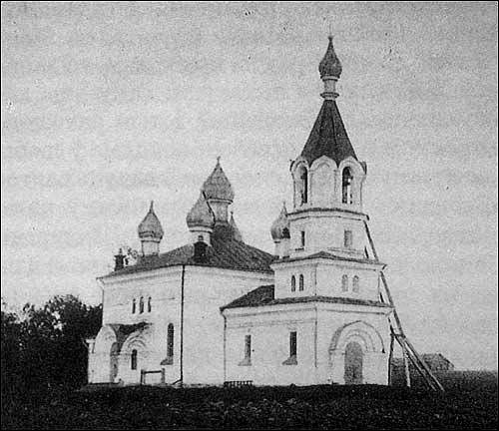

**Архитектурный стиль:** [**Эклектика**](https://sobory.ru/mapsearch/?style=34)  
**Год постройки:** 1878.  
**Год утраты:** Не установлен.

**Адрес:**

Витебская область, Верхнедвинский район,аг. Кохановичи

**Координаты:** 55.875619, 28.124576

**Церковь святого Георгия, аг. Освея, Верхнедвинский район**

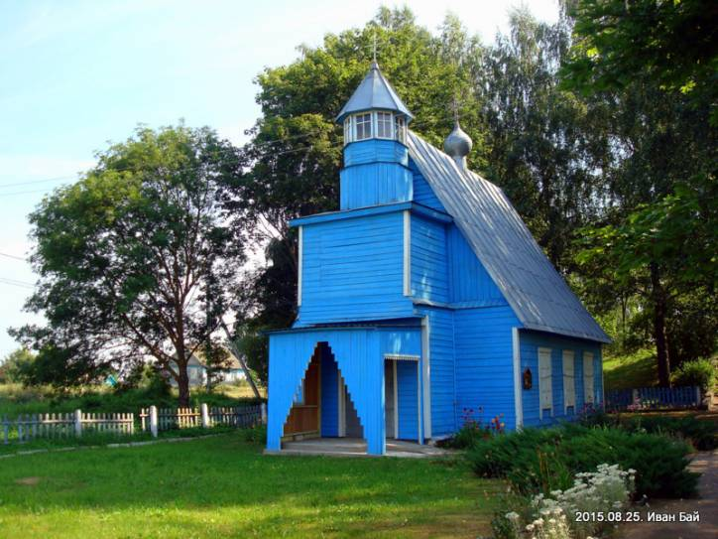

Этот деревянный храм, являющийся типичным образцом народного зодчества, датируется XIX веком (точная дата его постройки неизвестна). Как предполагают некоторые исследователи, **церковь Св. Георгия** ранее стояла на кладбище в Верхнедвинске, и лишь **в 1990-х годах** было принято решение разобрать ее и перенести на новое место. Ныне это самый северный храм Беларуси.

**Адрес:** городской посёлок Освея, ул. Профинтерна, 2А

# Освейский монастырский госпиталь, аг. Освея, Верхнедвинский район

# 

# Здание монастырского госпиталя - памятник архитектуры середины XVIII века. Основан сестрами милосердия, которых пригласил в Освею её владелец минский воевода Ян Август Гильзен. (1859 г.)

# Адрес: улица Ленина, Освея, Освейский сельский Совет, Верхнедвинский район, Витебская область, 211450, Беларусь.

# Координаты: 56.013602964501, 28.112999796867.

# Руины Троицкого костела, аг. Освея, Верхнедвинский район

# Picture background

Гильзены стали владельцами Освеи в 1749 году, когда минский воевода Ян Август Гильзен  выкупил эту землю за миллион злотых у Иосифа Сапеги. Новый владелец не только заложил в Освее концептуальный дворец и пейзажный парк, но и пригласил сюда сестер милосердия, которые основали монастырский госпиталь.

Если от самого монастыря и прилегающего костела остались только руины, то госпиталь можно увидеть в Освее и сегодня.

# Координаты: 56.014006, 28.118113

# [Костёл Святой Троицы](https://irecommend.ru/content/kostel-svyatoi-troitsy-v-drositsa-verkhnedvinskogo-raiona-respublika-belarus), д. Росица, Верхнедвинский район

Республика Беларусь, Витебская обл., Верхнедвинский р-н,

### Picture background

д. Росица, ул. Центральная, 65 Верхнедвинский р-н

### **GPS координаты**

**55.919857, 27.759460**

### **Телефоны:**

* сакристия 8-02151-6-98-82
* настоятель, отец Александр +375-29-713-02-33 (МТС)
* викарий, отец Чеслав +375-29-211-25-45 (МТС)

### **Сайт**

Росицкий костел Святой Троицы (ссылка на официальный сайт): www.rosica.by

### Адрес электронной почты (e-mail)

* храма mic-rosica@tut.by
* настоятеля bratmic@mail.ru

На севере Беларуси, почти у границы с Латвией, стоит небольшая деревенька Росица — одно из самых старых поселений Верхнедвинского района. Это владение Сапегов, расположенное на оживленном Друйском тракте, еще в XVII столетии называлось городом. В царские времена, согласно историческим документам, в местечке были и церковь, и костел, и синагога, а Росицкие ярмарки собирали население со многих окрестностей.

## Ксендзы отвергли предложение фашистов и сгорели вместе с прихожанами.

### На севере Беларуси, почти у границы с Латвией, стоит небольшая **деревенька Росица** — одно из самых старых поселений Верхнедвинского района.

### Это владение Сапегов, расположенное на оживленном Друйском тракте, еще в XVII столетии называлось городом. В царские времена, согласно историческим документам, в местечке были и церковь, и костел, и синагога, а Росицкие ярмарки собирали население со многих окрестностей.

Впервые **костел Святой Троицы** упоминается **в 1778 году**, когда был построен небольшой деревянный храм. **В 1884 году** на берегу реки Росицы вырос **новый храм из красного** Сарьянского **кирпича**, который, как гласят местные предания, жители передавали из рук в руки по живой цепи аж из самой Сарьи.

Полы костела выложены кафелем, пожертвованным помещицей из Новлян. Стройная и гармоничная неороманская базилика так высоко вознесла шпили башен, что видно их было за много километров вокруг. Столь же далеко разносился и колокольный звон.

После в **1917-го** **костел закрыли**. В 30-е годы он был изувечен: высокие башни разрушили под предлогом маскировки от возможного прицельного огня из Польши. Позже в костеле устроили клуб, но и он долго не просуществовал.

*После войны храм* превратили в склад, напольная мозаика была раздавлена гусеницами колхозных тракторов. *Его использовали как конюшню*, *магазин и даже мельницу*. И только **в 1988 году** **храм** **вернули верующим**, а **в 2000-м** — полностью отремонтировали.

С костелом в Росице связана еще одна трагическая история. В годы войны на оккупированной территории Беларуси стали стихийно возрождаться церкви и костелы. Люди, измученные гонениями на религию и тяготами военного лихолетья, стали

В тот страшный холодный день **16 февраля 1943 года** немцы с самого утра начали сгонять в Росицу жителей соседних деревень. Всех — и детей, и взрослых — сразу отправляли на «сортировочный пункт» в Росице. Потом кого-то направляли на работы в Германию, кого-то, в основном детей, — в «медицинский центр» в качестве доноров для немецких солдат. Остальных сгоняли в костел. Для сожжения.

Храм быстро наполнился людьми. Среди толпы оказались оба ксендза и

сестры-евхаристки. Пять невыносимых февральских дней и ночей они молитвой старались утешить обращаться к Богу и охотно возрождать службу в храмах.

**Первая служба в костеле**, которую провел приезжий ксендз из соседней Латвии, состоялась уже **в августе 1941 года**.

**ОСЕНЬЮ** того же года из Друи в Росицу вышли первые миссионеры. Руководителем миссии стал **ксендз-марианин белорус Антоний Лящевич**, имевший за плечами четверть века службы. Большую часть времени он провел среди российских мигрантов в дальневосточном китайском городе Харбин.

В декабре к ксендзу Лящевичу присоединились еще два ксендза. Нелегкую работу святым отцам помогали выполнять монахини сестры-евхаристки.

Деятельность священнослужителей охватывала большие территории — Освею, Замошье, Защирино, Дриссу (ныне Верхнедвинск), Бигосово, Балины. На службу в Росицу приезжали люди из самых удаленных уголков северо-востока Беларуси. Среди посетителей росицкого костела были не только верующие-католики и те, кто хотел принять крещение, но даже православные.

**Летом 1942 года** к миссионерской работе в Росице присоединился **ксендз Юрий Кашира**. Выходец из белорусской православной семьи, он перешел в католичество и принял сан священника.

Оба ксендза с помощью сестер-евхаристок Ядвиги Виршуты и Аполлонии Петкун с новой силой продолжили миссионерскую работу. А она становилась все опаснее: днем в Росице и округе хозяйничали немцы и требовали информацию о партизанах, а ночью появлялись партизаны и расспрашивали о фашистах.

**ПОДВИГ** священников признал весь католический мир: **в 1999 году** оба росицких ксендза были *канонизированы Папой Римским Яном Павлом II* как святые мученики, а костел в Росице стал национальной исторической и духовной ценностью нашей страны.

**Два раза в год**, *в феврале и начале августа*, в Росицу съезжаются духовные лица из разных стран, а также многочисленные паломники, чтобы помолиться в Свято-троицком костеле за души заживо сожженных детей, женщин, стариков и попросить заступничества у блаженных Юрия и Антония, разделивших судьбу своей паствы.

Росица всегда радушно встречает гостей.

***Настоятель храма отец Чеслав Куречко*** c каждым годом все больше осуществляет свой замысел сделать Росицу самым красивым уголком белорусской земли.

# Руины Свято-Евфросиниевской церкви, д. Росица, Верхнедвинский район

Республика Беларусь, Витебская область, Верхнедвинский район, д. Росица. Координаты: **55.919637, 27.776279**.

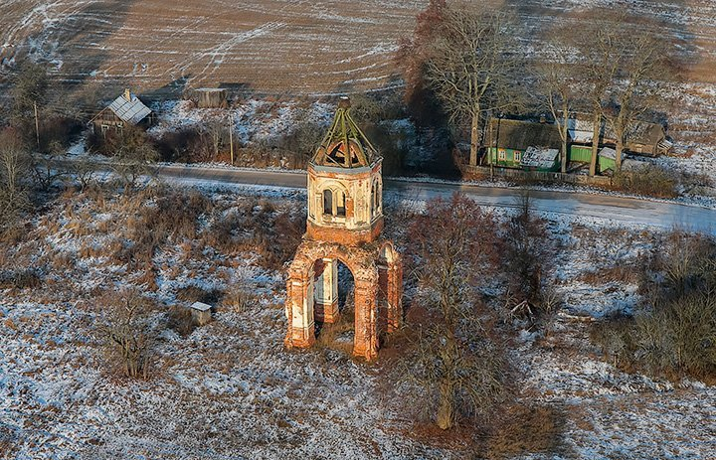

в конце **XVIII века** построена - Свято-Евфросиниевская церковь в Росице

*На сегодняшний день* **в д. Росице** остались только **руины церкви Святой Евфросиньи**.

От большого пятикупольного храма, построенного в 1866 году из кирпича, сохранился второй ярус колокольни, с трудом удерживаемый на высоте четырьмя опорами.

Средства на строительство храма пожертвовал перед смертью, **в 1778 году**, владелец поместья **Николай Лопатинский.** Изначально это была деревянная униатская церковь.

**В 1864-м** на ее месте построили каменное здание и сделали святыню православной. Скорее всего церковь была разрушена еще до Второй мировой войны во время антирелигиозных гонений. Большой пятикупольный храм буквально разобрали по кирпичам.

Сегодня на окраине Росицы можно увидеть лишь руины колокольни бывшей церкви.

**Церковь Успения Пресвятой Богородицы, аг. Сарья**

**ул. Строительная, 5а**

**Координаты:** широта 55.915084, долгота 27.887198

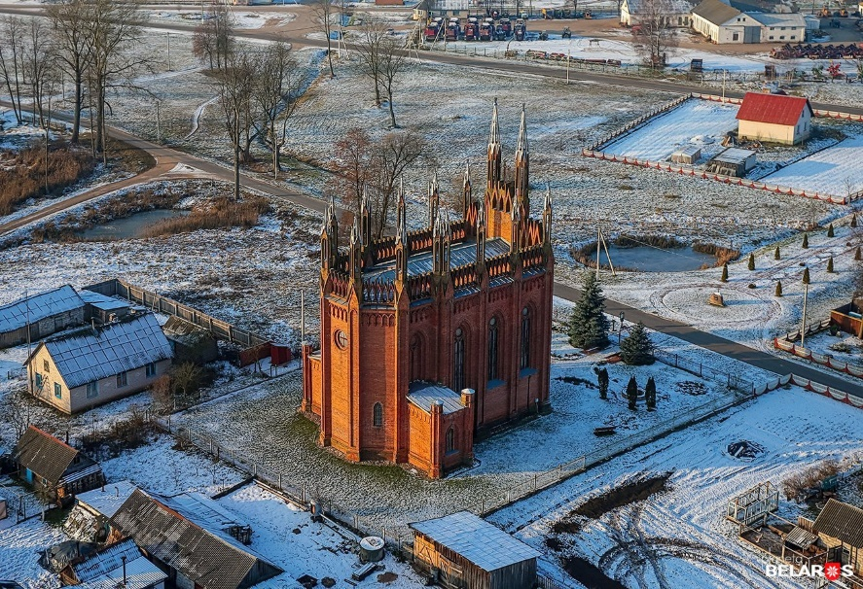

**Храм** в деревне Сарья был возведён **в 1851–1857** годах как костел и освящен во имя Пресвятой Девы Марии.В народе его называют "каменным кристаллом" или "каменными кружевами", а ещё – одним из самых красивых памятников архитектуры Беларуси.

Костел построили по заказу владельца имения Игнатия Лопатинского в память о его рано умершей жене Марии. Тем самым он повторил романтический подвиг Шах-Джахана, построившего в XVII веке всемирно известный Тадж-Махал в память о любимой жене. За не санкционированную официальными властями постройку католического храма помещик едва не угодил в Сибирь.

Храм, архитектором которого стал Густав Шант, проживавший в то время в Освее, был призван отобразить всю красоту Марии Лопатинской и глубину переживаний безутешного шляхтича.

Храм из красно-бурого кирпича сегодня является одним из лучших памятников «пламенеющей готики» в Беларуси. В 1865 году костел был конфискован царскими властями и переосвящён в православную церковь. В 1935-м храм закрыли. После Второй мировой войны здание использовалось как склад, позже было передано клубу. В конце 1980-х годов храм начали реконструировать и испортили интерьер неуместным поперечным перекрытием. Наверху собирались открыть танцевальный зал, внизу – бар. В 1989 году храм возвратили католикам, но в 1990-м вновь передали православным. Спустя год в церкви возобновились богослужения.

Сейчас святыня принадлежит православному приходу Успения Пресвятой Богородицы. К 2013 году были завершены реставрационные работы, интерьер храма восстановлен. Возле церкви установили памятник святым Петру и Февронии Муромским, которых православные христиане почитают как покровителей семьи и брака. С 2011 года здесь 8 июля традиционно празднуется День семьи, любви и верности.

Недалеко от храма сохранился фрагмент пейзажного парка Лопатинских, в котором насчитывается около 30 пород деревьев, в том числе и экзоты. Над речкой Сарьянкой переброшен романтический навесной мостик.